POSTIMPRESIONISMUS – doplnění (úkol na konci dokumentu)

VINCENT VAN GOGH https://www.facebook.com/hellovneba/photos/a.114653109967759/138592284240508/?type=3&theater

PAUL CÉZANNE
1839 – 1906
- narozen v Provence – hlavní inspirace jeho krajin
- opakující se motiv Hora sv. Victorie
- finančně zajištěná rodina – jako jeden z mála okruhu umělců neměl existenční potíže
- maloval od deseti let, ve škole se seznámil s Émilem Zolou, začal studovat práva, nakonec otec svolil ke studiu malířství (kdyby všechny děti poslouchaly své rodiče, svět by přišel o mnoho velkých umělců)
- vystavoval v oficiálním Salonu i Salonu odmítnutých
- žil raději stranou v Provence a v klidu maloval
- přezdíván „otcem moderního malířství“ – několik „objevů“ především v žánru krajiny:
- používal základní barvy – až pastelové odstíny zelené, žluté, modré, šedé a také fialové! (- vliv na fauvismus)
- zjednodušení krajiny do základních geometrických tvarů (- považován také za předchůdce kubismu)
- s dlouholetou milenkou Marií-Hortense měl syna Paula, po mnoha letech se vzali, nakonec rozešli (post/impresionisté se prostě nechtěli ženit, nebo aspoň až po mnoha letech)
- stal se předlohou pro Zolův román Dílo o neúspěšném umělci – konec jejich přátelství
- zemřel na zápal plic a je pohřben v rodném Aix-en-Provence

PAUL GAUGUIN
1848 – 1903
- otec novinář, matka dcerou spisovatelky pocházející z Peru
- kvůli politickému pronásledování otce se rodina vydala do Peru, když byly Paulovi 3 roky, otec zemřel cestou tam, 1855 se vrátili do Francie
- v 17 Gauguin nastupuje do námořnictva – pomocný kormidelník, cesty do Chile a Brazílie
- obchody na burze vydělal dostatek peněz – věnuje se umění
- manželka z Dánska – během finanční rodinné krize i s jejich pěti dětmi do Kodaně, ale rodina manželky pohrdala jeho uměním, po neúspěchu 1. výstavy se sám vrátil do Francie
- 1888 pobýval v Arles s Vincenten van Goghem (pobyt ve Žlutém domě skončil Vincentovým uříznutým lalůčkem)
- 1891 – 1. cesta na Tahiti – útěk před civilizací a inspirace primitivní kulturou
- dědictví po strýci – ateliér v Paříži
- poslední návštěva rodiny v Kodani a 2. cesta na Tahiti v roce 1894
- „oženil se“ s domorodkyní, velké pracovní nasazení, nedostatek financí (obrazy se neprodávaly), zdravotní komplikace + nedostatečné možnosti léčby, deprese z izolace atd. – pokus o sebevraždu
- zemřel na kombinaci syfilis, závislosti na alkoholu a náročného životního stylu
- ovlivnil např. Picassa, Braqua, Deraina, Matisse

NAIVNÍ UMĚNÍ

- naivní zřetelnost detailů na obrazech – efekt až magické působivosti
- bohatá fantazie výtvarného myšlení

Henri Rousseau (1844-1910)
- přezdívka „celník“ – byl ale výběrčím potravinové daně
- kvůli obvinění z krádeže se zapsal ke střeleckému pluku na 7 let – historky o zabití císaře Maxmiliána v Mexiku od ostatních vojáků x sám nikdy neopustil Francii, přesto dokázal vytvořit dojem, že se událostí sám zúčastnil a podnikal cesty do exotiky (exotické rostliny a zvířectvo studoval v pařížské botanické a zoologické zahradě)
- malovat začal asi až ve 33 letech, učil se především sám kopírováním v Louveru
- celý život velmi chudý
- 2 manželky: Clemence a Josephine (obě jména na paletě na jeho slavném autoportrétu)
- ve vězení kvůli podvodu přítele, který ho požádal o spolupráci při zpronevěře peněz (Rousseau chtěl jen pomoci příteli, nakonec se vše vysvětlilo)
- uznání od ostatních malířů, i mladší generace, v ateliéru ho navštěvovali např. Picasso nebo Apollinaire, kupovali jeho obrazy, aby ho podpořili
- vystavoval v Salonu odmítnutých
- zemřel na otravu krve poté, co se nešťastně pořezal na noze
Představitel „naivního malířství“ - náměty: pralesy, strašidelné vize, výrazné krajiny, fantastické prostory
- nový námět v malířství: portrét – krajina (kombinace obojího, viz Autoportrét)
obraz Autoportrét:
- obraz mnohokrát upravován (např. jména žen na paletě, zmenšení postavy – vypadá, jako by levitovala, odznak člena akademie na klopě – učil malbu v kurzech)
- Eiffelova věž a balón – symboly vědy a pokroku pod vlivem světové výstavy v Paříži
další obrazy: výjevy z džungle, exotické rostliny a zvířata (Zaklínačka hadů, Spící cikánka atd.

SYMBOLISMUS
Souvisí s vývojem v literatuře – symbolisté Mallarmé, Rimbaud, Verlaine, Gide – pociťují nedostatek duchovního obsahu v naturalistickém umění, postrádají „duševní hloubku“ a „nosnou ideu“ v impresionismu a pointilismu
Odmítají materiální svět – nedůvěra v buržoazní svět i vědu
Symbol jako nepřímé pojmenování skutečnosti, skrytý smysl, závislost i na subjektivním rozluštění symbolu
Vzorem symbolismu: prerafaelité
Nejednotný směr, neexistuje jasná definice
Symbolisté hledají způsob individuálního a subjektivního výrazu, vyjadřují své vlastní pocity, duševní stavy, úzkosti, fantazie, sny..
Antinaturalistické kompozice obrazů, abstraktní, ornamentální prvky
Symbolismus je přechodem mezi impresionismem a expresionismem – vznikl v již uvolněné době přivykající modernímu umění
Symbolismus má velmi blízko k secesi svými výrazovými prostředky
Nejvýznamnější díla vznikají na přelomu 19. a 20. st.

Edvard Munch (1863-1944)
- viz také expresionismus (expresionistický symbolismus)
- mnoho osobních tragických zážitků: v 5 letech mu zemřela matka, ve 14 oblíbená sestra, další sestra mentálně nemocná, jediný z 5 sourozenců, který se oženil, zemřel krátce po svatbě, otec jim v dětství předčítal horory od Edgara Allana Poea a neustále jim připomínal jejich zemřelou matku (to hraničilo až s náboženským fanatismem) – Munch doslova vyrůstal obklopen smrtí
- studium na technické škole, později škole designu, stipendium v Paříži
- přítel spisovatel a anarchista Hans Jaeger spáchal sebevraždu – podobné myšlenky i Munch
- 1. výstava v Berlíně – pro velký neúspěch (až skandál) musela být ukončena
- vztah s Tullou Larsenovou: Munch odsouval sňatek (bál se mimojiné přenesení svých depresí na Tullu), po konfliktu mezi nimi si vzala jeho mladšího kolegu, což chápal jako zradu, začal s bohémským životem včetně alkoholu
- po nervovém zhroucení prodělal drastickou léčbu elektrošoky
- zlom výstava v San Francisku – zlatá medaile za grafiku a finanční odměna
- výstava 223 děl v Národní galerii v Berlíně – největší úspěch
- v roce 1937 – Němci zabavili 82 jeho děl z německých muzeí – oficiálně prohlášen za zvrhlého umělce
obraz Výkřik – 1893
- zobrazení osobního zážitku strachu na jedné procházce s přítelem (přesto vyjadřuje životní pocit celé generace)
- obraz sám se stal symbolem stísňujícího pocitu, který na člověka doléhá ve stále nepřehlednější moderní době
- rychlé tahy štětcem + barevnost (přechody od nenápadných tónů k svítivým) – naznačují vnitřní rozpoložení malíře

James Ensor
- také i expresionismus
- bizarní obrazy zaplněné maskami, které splývají s lidmi
- fantaskní, náboženská tématika, téma lidské existence, smrti, hrůzyplné výjevy

- se symbolismem spojena i skupina Nabis (hebr. Proroci): např. Eduard Vuillard
- v českém prostředí: Jan Preisler, Vojtěch Preissig

EXPRESIONISMUS
Exprese = výraz
Hlavní projevy – v Německu
- podstatná je práce s barvou a deformacemi
1) skupina Die Brücke
- širší rozpětí expresionismu: výtv. umění, divadlo, literatura, film
- „vzpoura proti otcům“ – velmi kritický přístup, snaha ničit to, s čím nesouhlasí
- Inspirace primitivním uměním
- provokativní tvary, barvy, kontrasty, tabuizovaná tematika
- tendence hledání nového ideálního člověka (vliv Nietzscheho)
Ernst Ludwig Kirchner
Emil Nolde – motiv primitivních masek
Max Beckmann – drsný malířský projev, ostré černé kontury – zdůrazňují plošnost, připomínají dřevoryty
2) skupina Der Blaue Reiter – spirituálnější zaměření, blízko k symbolismu
Vasilij Kandinskij – ozvuky ruského lidového umění, krajiny kolem Mnichova
(později autor prvních „bezpředmětných“ obrazů – abstraktní umění)
Franz Marc – symbolika: zvířata, příroda, utopie o rajském světě
- Vlastní barevné zákony: modrá = mužský prvek, žlutá = ženský prvek, červená = hmota
- Obraz Malí žlutí koně
v českém prostředí: Emil Filla, Bohumil Kubišta, Antonín Procházka, Oskar Kokoschka (české kořeny)
1914 - 19 – expresionismus zaniká

SECESE
- poslední univerzální výtvarný sloh, zároveň životní styl přelomu století
- 1897 – ve Vídni založena skupina Secession (v čele Gustav Klimt)
- ve Francii se nazývá Art Nouveau, v Německu Jugendstil
- secese = odloučení, odštěpení (od konzervativních a historizujících tradic)
- zdobnost, ornamentálnost, až geometrická stylizace přírodních prvků (květin, rostlin), zvlněné linie, harmonie (ale asymetrie), jemné barvy, plochost (bez modelace světla a stínu)
- prolínání oblastí umění: malířství, šperky, móda, nábytek, interiérový design, poezie, hudba, divadlo...
- nové pojetí ženy v secesi: nositelky krásy, přiznaná sexualita, vědomí vlastní nezávislosti, ženské síly
- postava ženy významně využita v reklamě – např. reklamní plakáty (nejen Alfonse Muchy) na vše od sušenek, přes jízdní kola až po cigarety
- secese pomalu končí s příchodem 1. světové války, kdy se stává příliš zdobnou a nákladnou

GUSTAV KLIMT
- 1862 – 1918
- syn chudého českého zlatníka, narozen ve Vídni
- studoval Kunstwerbeschule ve Vídni s bratrem Ernstem
- úspěšný, ale kontroverzní umělec i člověk
- tvořil nově až provokativně v době, kdy byla Vídeň navenek stále hlavním městem tradiční a konzervativní Evropy
- díla provokovala dekadencí, erotičnem, tajemnem a napětím
- hlavním tématem ženy – měl také mnoho milenek (včetně dam z vyšší společnosti, které se u něj nechávaly portrétovat) a nejméně 14 nemanželských dětí (najděte si jeho fotografie – zřejmě musel mít obrovské charisma ;-))
- vytvořil také mnoho otevřeně erotických kreseb
- veřejné zakázky: výzdoba Kunsthistorického muzea ve Vídni, výzdoba vily Hermés (císařské sídlo), fresky pro Vídeňskou univerzitu (Filosofie, Lékařství, Právo – zobrazení vyvolalo skandál pro údajně až pornografickou podobu – vliv učení Sigmunda Freuda, práce byla odmítnuta – Klimt obrazy vykoupil zpět, shořely na rakouském zámku 5. 5. 1945)
- rok před smrtí byl zvolen čestným členem Akademie umění
- zemřel v únoru 1918
díla: Panna (v majetku NG Praha), Danae, Judita, Dáma ve zlatém, Polibek, Tři věky ženy, Strom života
- typická je pro Klimta zlatá barva (zejména na pozadí) a květinové ornamentální stylizované až geometrické motivy
https://www.youtube.com/watch?v=LXM7lI4eV_E – trailer k filmu Dáma ve zlatém (ke stažení v čj) o osudech portrétu Adele Blochové z vídeňské židovské rodiny

ALFONS MUCHA
- 1860 – 1939
- z moravských Ivančic, díky pěveckému talentu na studia do Brna, na výtvarnou Akademii v Praze ho nevzali pro nedostatek talentu – živil se např. malováním kulis, v Čechách a později ve Vídni
- fresková výzdoba zámku v Hrušovanech – hrabě byl tak nadšen, že se rozhodl Muchu podporovat na studiích v Mnichově
- 1887 odcestoval do Paříže – další studia malby
- práce pro časopis – ilustrace a reklamní kresby, vlastní ateliér (chvíli ho s ním sdílel Paul Gauguin)
- 1894: zlom v kariéře – 1. plakát pro slavnou herečku Sarah Bernhardtovou a divadlo de la Renaissance – za týden ho znala celá Paříž
- 1897 první samostatné výstavy ve Francii i v Praze
- navrhoval např. secesní šperky, vydal knihu Documents Décoratifs, která se stala hlavní učebnicí secesního ornamentu (googlujte, je to krása!)
- 1910 návrat do Čech a začátek práce na Slovanské epopeji – cyklus 20 velkoformátových obrazů z dějin slovanských národů, práce trvala několik let (tvořil na zámku ve Zbirohu), v roce 1928 cyklus věnoval městu Praha (za podmínky, že mu vybuduje samostatnou galerii) https://www.youtube.com/watch?v=4Wl5lDAE38E – přehled obrazů
- 1911 výzdoba Obecního domu v Praze, vzdal se finanční odměny
- vznik ČSR: navrhl známky, bankovky, design vládních dokumentů, policejní uniformy...
- sám sebe k secesi neřadil, současníci jeho specifický styl pojmenovali le style Mucha
- v roce 1939 byl kvůli Slovanské epopeji zatčen a vyslýchán Gestapem, po propuštění onemocněl zápalem plic a zemřel 14. 7. 1939 (pohřbu se přes zákaz zúčastnilo téměř sto tisíc lidí)
https://www.youtube.com/watch?v=Hg55YP2mHZ4 – dokument o Muchovi

ANTONI GAUDÍ
- 1852 – 1926
- vystudoval architekturu v Barceloně
- naprosto originální architektura vymykající se všem směrům
- k secesi řazen kvůli dekorativní ornamentální složce jeho děl a inspiraci v přírodních motivech (flora i fauna)
- nejvíce památek v Barceloně: Casa Vicens, Casa Milá, park Güel ad.
- Sagrada Família (Svatá rodina) – katedrála v Barceloně, na které začal pracovat v roce 1884 a dodnes nemá svou konečnou podobu – stavba měla podle Gaudího probíhat pouze z příspěvků věřících, podle jeho slov „jeho klient nespěchá“ – na stavbě pracoval 40 let, posledních 15 let života se věnoval pouze tomuto projektu, přímo na stavbě v dílně i bydlel, pracoval pouze podle své představivosti, nevytvářel žádné plány – přezdívka „Boží architekt“
- zemřel v roce 1926 (na ulici ho srazila tramvaj, vypadal jako chudý člověk, odvezen do chudinské nemocnice, kde ho nikdo nepoznal, poté odmítl snahu přátel o převoz do lepší nemocnice s tím, že „patří mezi chudé“ – zemřel po 3 dnech, je pohřben v katedrále
- náboženské motivy patrné ve všech dílech (např. obytný dům připomínající draka odkazuje ke sv. Jiří), jeho dílo obsahuje mnoho dosud nevysvětlených symbolů, využíval znalosti fraktální matematiky, jeho stavby jsou často označovány za živoucí organismy
https://www.youtube.com/watch?v=4Wl5lDAE38E – dokument o Gaudím
https://www.youtube.com/watch?v=VACL9sTi-xQ
https://www.youtube.com/watch?v=BCvi61qT6EQ – Casa Milá
https://www.youtube.com/watch?v=h0Gm3dI0X_s – Barcelona – Gaudího stavby
https://www.youtube.com/watch?v=2963MHzP-IE – vizualizace dokončení katedrály Sagrada Família

Další secesní památky: pavilon Secese (Vídeň), vchody do pařížského metra, Gresham Palace (Budapešť), palác Stocletových (Brusel)...

Secesní architektura u nás: Josef Fanta, Jan Kotěra, František Bílek,
Hlavní nádraží v Praze (Fantova kavárna)
Obecní dům v Praze
Bílkova vila na Hradčanech
Palác Topič
Grandhotel Evropa na Václavském náměstí
Městské divadlo v Pardubicích, Národní dům v Prostějově, lázeňské domy v Luhačovicích (Dušan Jurkovič)

FAUVISMUS
- cca 1898 – 1906
- Skupina malířů, nespolupracují, jen se setkávají na výstavách
- Les fauves - “šelmy“ – původně hanlivé označení:
- divokost podání – nanášení intenzivně jasných barev hrubými instinktivními tahy štětce uvolnění použitých barev – neodpovídají skutečnosti, ale momentálnímu emocionálnímu rozpoložení autora
Paul Gauguin
- k fauvismu řazen především díky svému pojetí barevnosti a inspiraci v primitivním umění
- Záměrně opustil evrop. kulturu – odjel na Tahiti, kde tvořil
- Primitivní umění – mimoevropské, hlavně Oceánie, Afrika
- Primitivismus – inspirace neškolenými primit. tvůrci, snaha „zapomenout“ perspektivu a svou kulturu
- Neplastická plochá malba, zjednodušení, pestré barvy = protiklad tradice 19. stol.
- Vlna zájmu o primit. umění – první fauvisté sbírají africké masky
Henri Matisse
- obrazy: Přepych, klid a rozkoš; Mořský útes; Radosti života; Modrý akt
André Derain
- zjednodušení a primitivismus i v sochařství – plastika schouleného muže – podobá se africkým/egyptským výjevům
- obraz „Koupání“ – vystaven v Praze – fin. sbírka českých malířů, aby mohli obraz zakoupit – v Národní galerii
v českém prostředí: Emil Filla, Václav Špála

Další doplňující materiály vám pošlu do třídního mailu :)

Úkol 1: vyberte si z předcházejících poznámek 1 umělce, 1 směr, nebo 1 dílo a vytvořte „stránku z učebnice“ dějin umění pro SŠ o tomto tématu
- využijte text, obrázky, fotografie, odkazy na zajímavé stránky nebo videa, zajímavosti apod.
- vejít byste se měli na jednu stranu A4 nebo jeden slide v Powerpointu
- můžete si samozřejmě vybrat více témat než jedno a vytvořit více stránek vaší „učebnice“ (za více známek)

Úkol 2: kreativní aktivita – vyberte si jednu z možností:
a) Henri Rousseau – domalování obrazu Džungle, nebo Autoportrét (viz fotografie)
b) Secese – dokreslení poloviny secesního portrétu dívky a vytvoření secesního reklamního plakátu (můžete využít jednu ze šablon)

Oba úkoly odevzdejte mailem do 25. 3. (dokreslit můžete i v některém z pc programů)

a)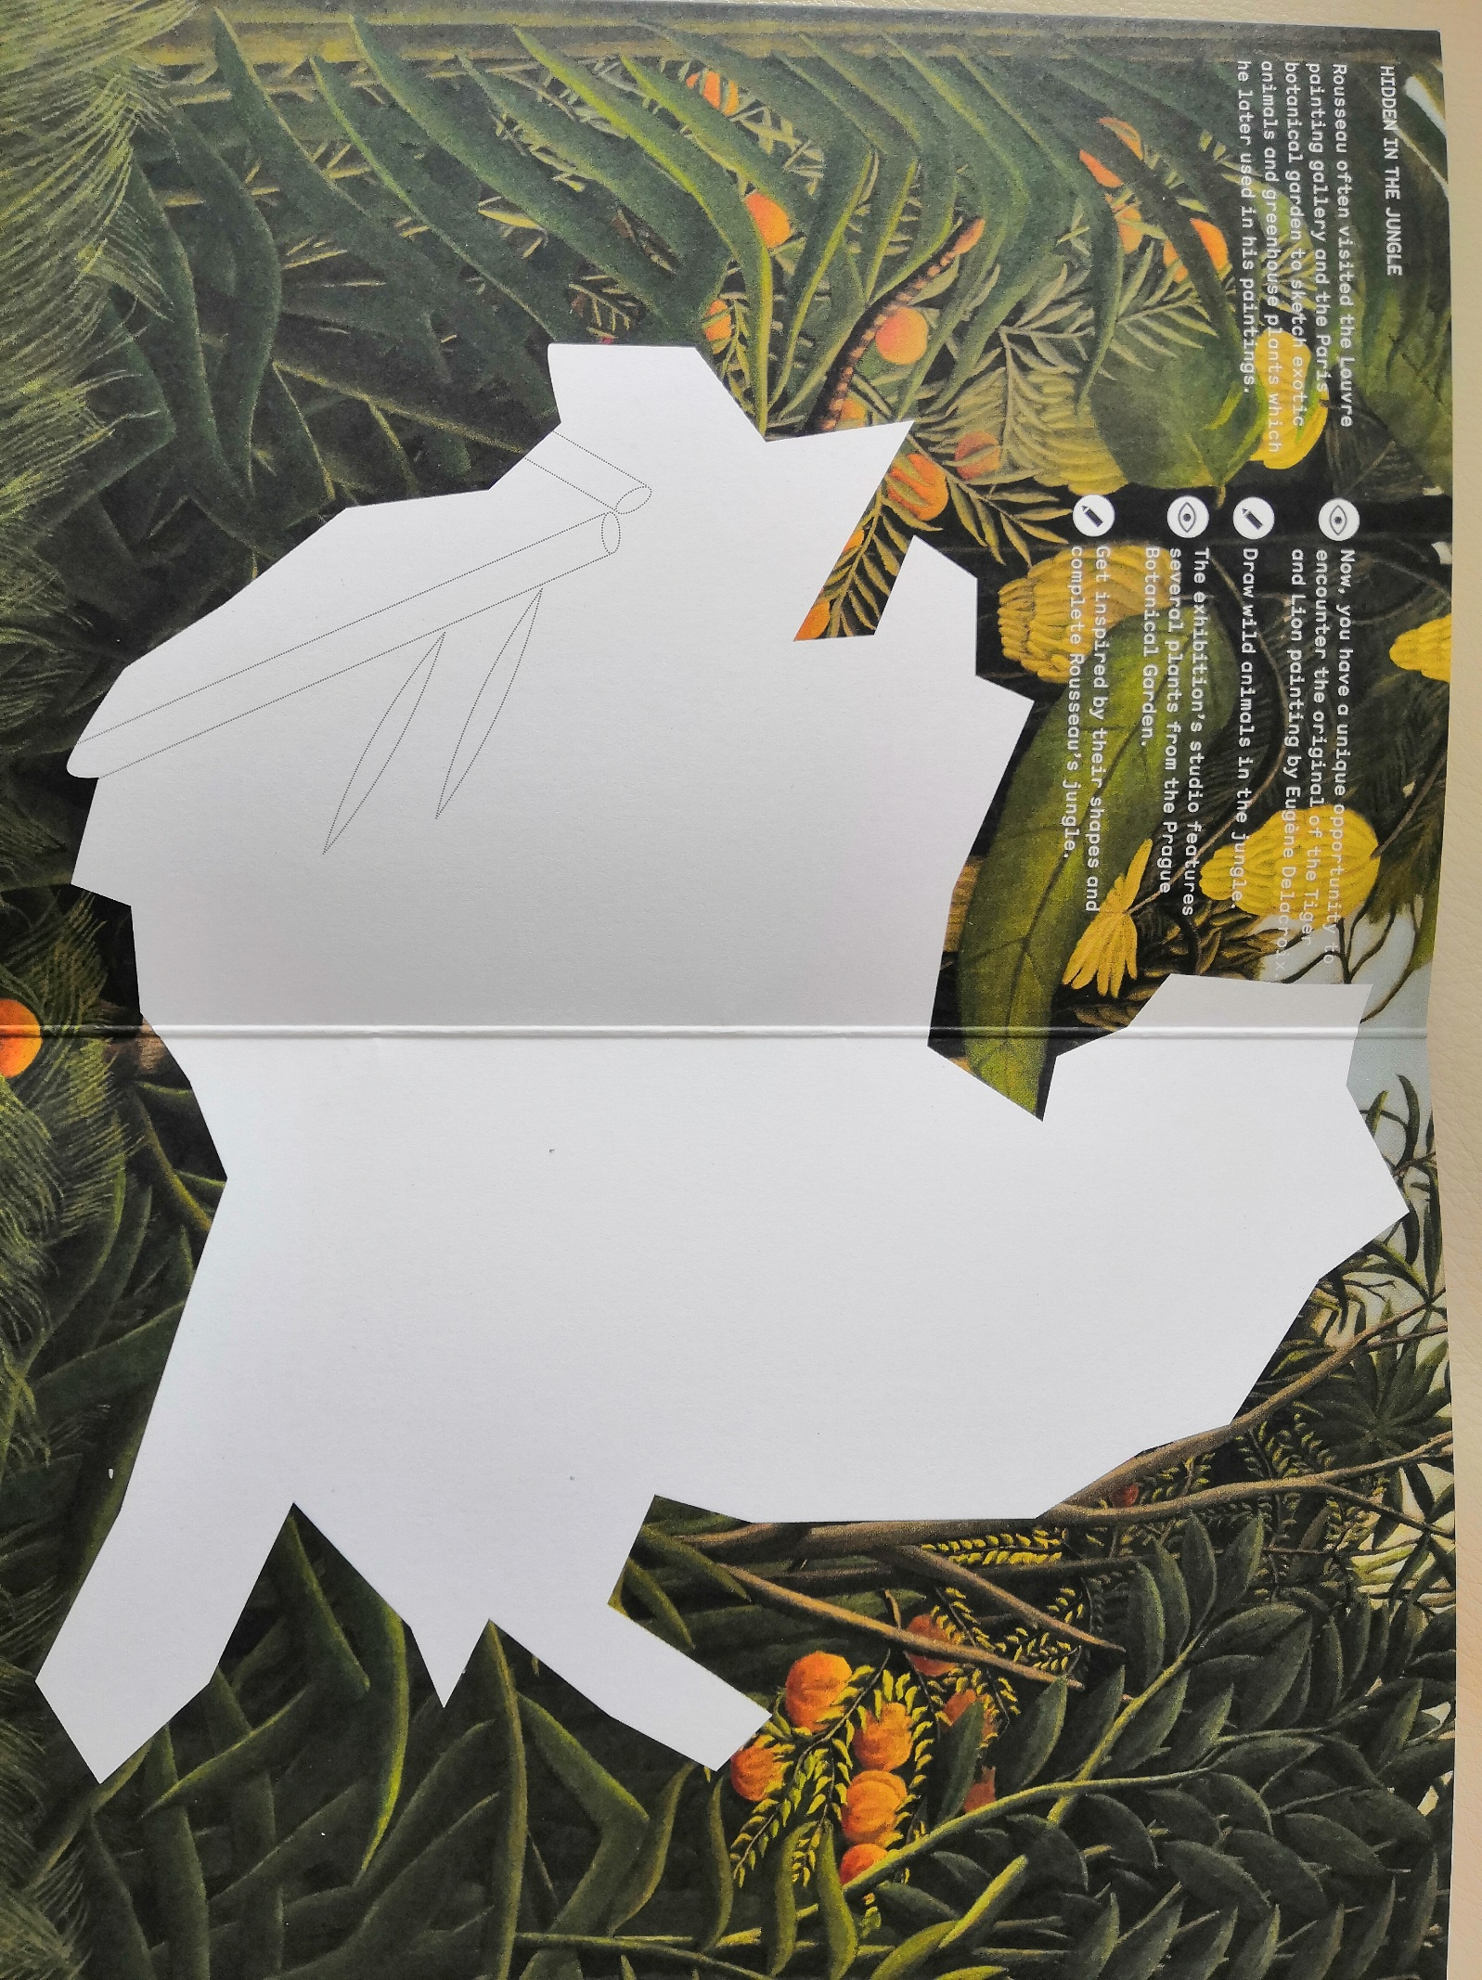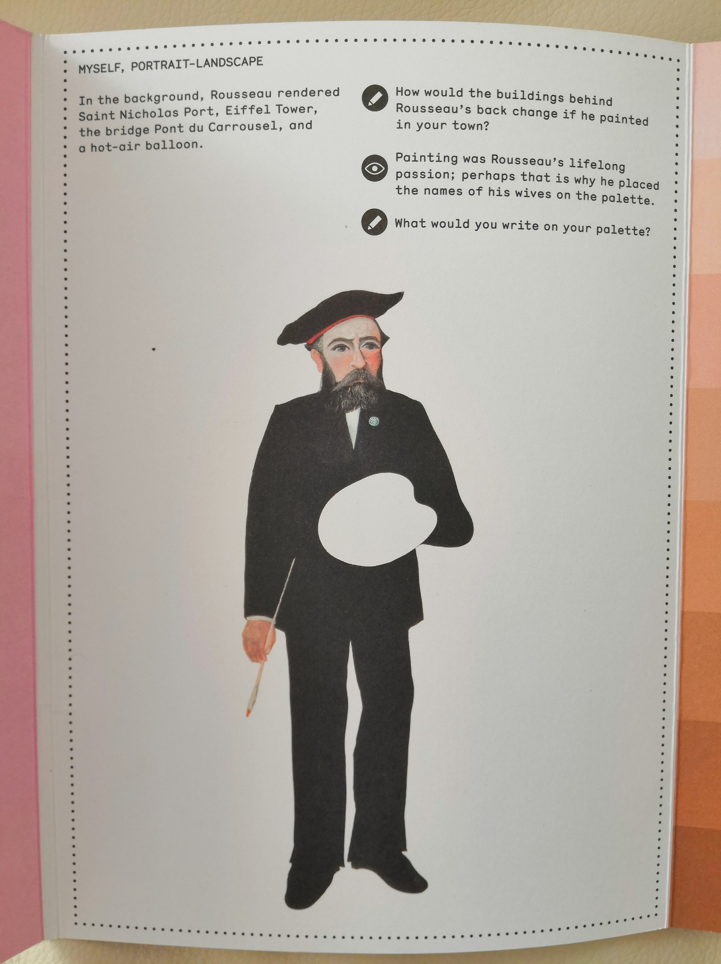
b)
